Vzdělávací pohybové aktivity

Implementační aktivita projektu MAP IV ORP Teplice

Popis vzdělávací akce: Rozvojové aktivity zaměřené na zdravé pohybové návyky dětí a vzdělávání pedagogů v oblasti fyziologie pohybového aparátu předškolních dětí.

Obsah vzdělávací akce
- Praktická výuka cviků pro předškolní děti dle zásad fyziologie pohybového aparátu
- Interaktivní forma výuky – cvičení napodobující pohyb zvířat
- Využití overballů jako pomůcky ke správnému provedení cviků
- Pedagogové obdrží metodiku pro práci s dětmi
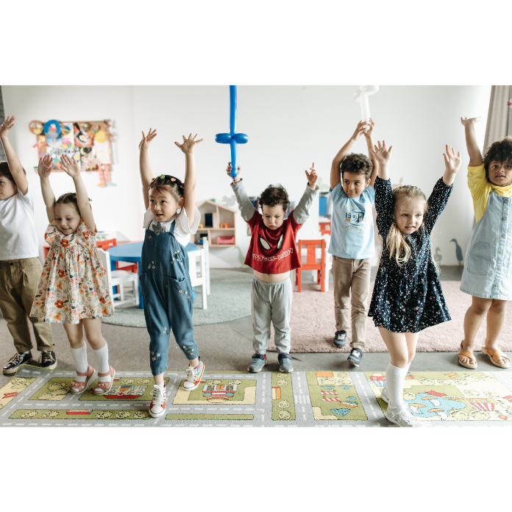

Požadavky
- Třída či kolektiv dětí s učiteli
- Cvičební úbor pro děti i pedagogy
- Pomůcka: overball (zapůjčí lektorka)

Průběh vzdělávací akce
- 4x lektorované cvičení (1 hod./den)
s dětmi a pedagogy = projektový den v rozsahu 4 hod. rozložený dle potřeb MŠ

Lektorka: Mgr. Dana Škarydová
Mobil: 728 432 889
E-mail: skarydova@seznam.cz
Mateřské školy se mohou hlásit přímo lektorce na uvedených kontaktech.

Nutnost potvrzení účasti na všech 4 lekcích realizátorovi projektu MAP IV
Kontakt na odpovědnou osobu: Klára Nejedlá - nejedla@mascinovecko.cz

